**Institut Sains Terapan dan Teknologi Surabaya**

## Jl. Ngagel Jaya Tengah 73 - 77, Surabaya 60284

Telp. (031) 5027920 Fax. (031) 5041509

Laboratorium : E-401 Waktu : 10.45-12.45

Minggu Ke : 7

Materi : Crystal Reports

Praktikum : PCS

Jurusan : S1-Informatika

Tanggal : -

Jenis Soal : Materi dan Tugas

# MATERI (TOTAL: 40)

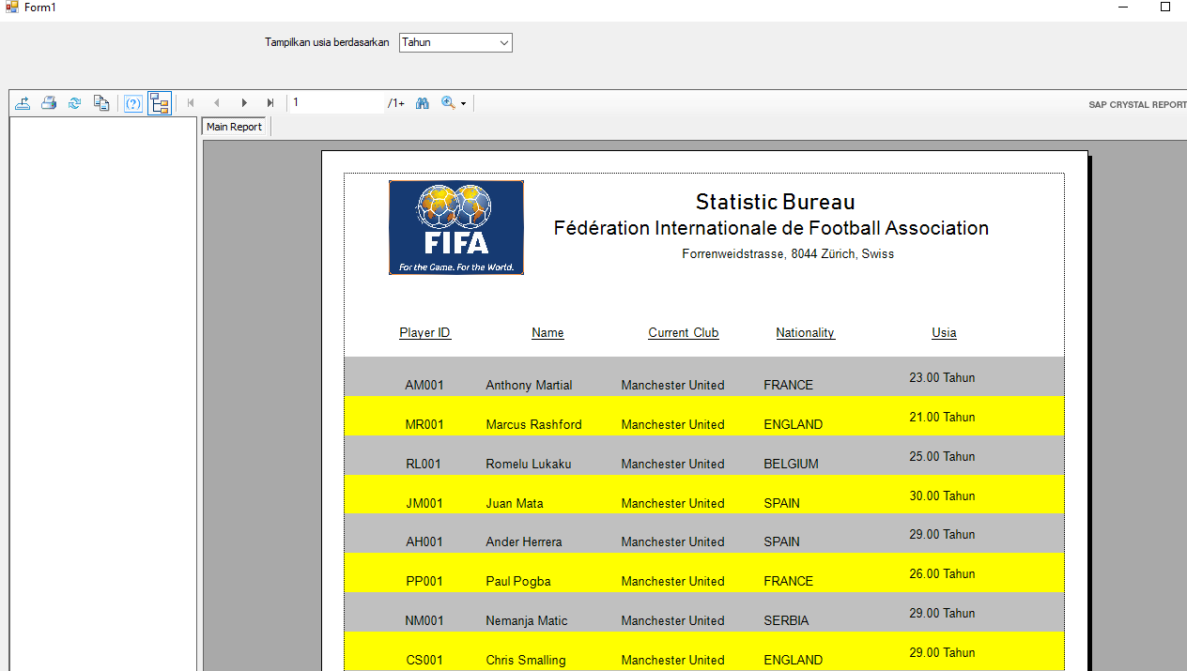Buatlah tampilan report sederhana untuk FIFA yang menampilkan data player seperti di gambar.

Terdapat beberapa komponen yang akan digunakan

1. Crystal Report viewer
2. Combo box untuk menentukan jenis penampilan usia berdasarkan tahun, bulan atau hari

Bualah tampilan semirip mungkin, perhatikan pula penyusunan teks dan juga header. Tambahkan juga page number pada setiap page. Setiap halaman hanya boleh menampilkan 10 pemain saja.

### MATERI: 40

|  |  |
| --- | --- |
| **SCORE** | **KRITERIA** |
| **3/0** | Tulisan Header benar |
| **3/0** | Terdapat gambar di header page |
| **3/0** | Header field benar |
| **15/0** | Combobox berjalan dengan baik untuk mengubah tampilan |
| **14/0** | Dapat membuat tampilan berwarna selang-seling |
| **2/0** | Dapat memberi page number |

**TUGAS (TOTAL = 30)**

Tambahkan 1 buah form untuk menampilkan report seperti pada materi. Tambahkan modul pada modul tugas sebelumnya. Tambahkan menu tool strip baru.

### TUGAS : 30

**Highlight kriteria yang dikerjakan dengan warna kuning dan kumpulkan**

|  |  |
| --- | --- |
| **SCORE** | **KRITERIA** |
| **7/0** | Modul master club dan personel sempurna |
| **7/0** | Modul transaksi berjalan sempurna |
| **16/0** | Modul report berjalan sempurna |

Menyetujui Mengetahui Penyusun Soal

(Riandika Lumaris, S.Kom, M.Kom) (Grace Levina Dewi, M.Kom.) (Kenny Vincent) Koord. Kuliah Koord. Lab. Asisten